[**https://www.imovelweb.com.br/casas-venda-socorro-sao-paulo-menos-300000-reales.html**](https://www.imovelweb.com.br/casas-venda-socorro-sao-paulo-menos-300000-reales.html)

**Rua Amaro Leite**

**$ 265mil**

**https://www.imovelweb.com.br/casas-venda-socorro-sao-paulo-menos-300000-reales.html**

**Rua Cacerebu**

**$ 190mil**

**https://www.inovacaoimoveis.com.br/imovel/apartamento-de-52-m-jardim-maraba-zona-sul-sao-paulo-a-venda-por-268000/AP0390-CW8?from=sale**

**Prédio Sr. Nilton**

**$ 268mil**

**https://www.inovacaoimoveis.com.br/imovel/apartamento-de-41-m-jardim-dom-bosco-sao-paulo-a-venda-por-285000/AP0484-CW8?from=sale**

**Santo Amaro (Transamérica)**

**R$ 285mil**

[**https://www.inovacaoimoveis.com.br/imovel/apartamento-de-75-m-socorro-sao-paulo-a-venda-por-350000/AP0482-CW8?from=sale**](https://www.inovacaoimoveis.com.br/imovel/apartamento-de-75-m-socorro-sao-paulo-a-venda-por-350000/AP0482-CW8?from=sale)

**Socorro**

**$ 350mil**

**A-GIT/GIT HUB**

É um repositório de códigos armazenados na nuvem(GIT HUB) com controle de versão (GIT). Várias empresas armazenam os códigos no GIT, podendo deixa-lo público ou privado. É a rede social dos programadores.

Curso: queroprogramar.com (facebook): Marcos Castro de Souza

Na tela do GIT, escrever GIT + ‘enter’ e exibirá uma lista com todas as opções e explicações da ferramenta, tais como:

CTRL + L = limpar conteúdo (apaga tudo)

CTRL + CD = navegar entre pastas

CTRL + LS = listar conteúdos

CTRL + S = armazenar/salvar código da página

GIT HUB PAGES

Git bash(aplicativo): buscar pastas

cd + nome da pasta que está buscando

git remote: linkar programas no git (inserir)

ctrl +j: abrir o terminal (acessar o computador) no visual studio

git checkout = desfazer operação / voltar

git add . para atualizar

git commit ==> git commit -m "Arquivos iniciais"

git config

git push origin master

git push ==> git push --set-upstream origin master

Git comandos no google (pesquisar)

**🡺 Resumo Git Hub**

1-GIT HUB armazena e permite desenvolver o código de arquivos estáticos, como HTML, CSS,JavaScript, Imagens, ShockWaves

Obs.: Pesquisar o que são arquivos estáticos.

2-Criar repositório: pasta para armazenar meus códigos

Windows: GIT basch tem os mesmos comandos do LINUX

Linux: SUDO_APT.GET_INSTALL_GIT

Acesso: Luaries13-luzicorreia

**B-Criar página web HTML – Curso Básico HTML com 12 aulas (TheNetNinja)**

HTML: responsável pela estrutura da página – Hight, Text, Markup, Language

CSS: responsável pelo desing da página - Styling of a web page

JavaScript: é o cérebro da aplicação

<h1>.......................................<h1>

É preciso abrir e fechar todas as tags

<h1 class (atributo) = “my class” (valor do atributo) style=”color red;”>

**1-Syntax Summary**

* HTML uses tags < > </> to presente contente
* There are many diferents tags

(The <div> tag)

* Tags can contain atributes <p class = “my class”>
* Tags can be nested in other tags
* Tags are normally indented when neted for readability

**2-The First Web Page2 – Three ways to add JavaScrip and CSS comands**

1. JavaSript – How to add Java Scrip

1-In the <script> tag in the head or body

2-By linking a:js file in the head or body

3-Inline (not a good practice)

1. CSS –Cascading Style Sheets

* Works alongside de HTML: charge color, position, effects, font size, etc.)

1-Inline styling using the style attribute head

<li> < a style = ‘color: red’ href=’contact.html’>Contact Us</a><li>

2-Within <style> tags in the head of the document

<head>

<style>

#navigation a{

color:;

}

<style>

</head>

3-By linking up a stylesheet in the head

**3-Comandos diversos**

Executar: Open with Live Server (clicar com o botão direito do mouse sobre o arquivo (Index.html)

Armazenar as alterações no GIT HUB:

CTRL + J; git add . ; git commit -m "Nome do arquivo" ; git push (envia para o GitHub)

Definir tamanho da imagem na tela : WIDTH (50%, 100%, por exemplo)

Tag para adicionar imagem: IMG SRC = “imagem/Fishocean.jpg”, onde imagem é o nome da pasta e fishocean o nome do arquivo

Pular linha (Separar com uma linha horizontal): <br>

Identar o texto (código): ALT + SHIFT + F

Comentário CSS: /* */

Comentário HTML: <!-- -->

Selecionar: CTRL + A

Colar: CTRL +INSERT + V

Dev tools: F12

**4-Links**

Criando pastas para linkar ao código: download interno e externo.

Criar pastas na raiz(interno) e web (externo)

Inserir link (download) de arquivo PDF no código

Navegar entre o topo e a base da página

Abrir outra aba ao acionar um link

Listas para ordenar links, arquivos etc. -> UL, OL, DT, DD

**5-CSS-Cascading Style Sheets (Folha de Estilo em Cascatas)**

* Objetivo: estilizar a página web HTML com comandos CSS

1-Três caminhos para acionar comandos CSS na página – HTML

a)Inline styling using the style attribute head

<li> < a style = ‘color: red’ href=’contact.html’>Contact Us</a><li>

b)Within <style> tags in the head of the document

<head>

<style>

#navigation a{

color:;

}

<style>

</head>

c)By linking up a stylesheet in the head

<link rel="stylesheet" type="text/css" href="css/main.css">

ou

<link rel="stylesheet" type="text/css" href="../css/main.css">

* ../ :para voltar duas pastas na raiz/diretório onde estão as pastas/arquivos

2-Some comands CSS

<strong> : negrito

<em> : italico

<small> : diminuir levemente o tamanho

<h1> <h6> Tamanho dos títulos

Some tags: P, SPAN, UL, LI, DIV, A, IMG, etc.

Some atributes: SRC, H REF, ATE, ALT, etc

Selector < > atributo < > declaração

Div(Selector){

<p class(atributo)= azul(valor do atributo)>

Id= ”único”

paragrafo

</p>

}

**Display in-line**: permite que os elementos fiquem um do lado do outro de acordo com o tamanho dele, ou seja, o tamanho é definido pelo conteúdo que o elemento contém, não levando em consideração a largura e altura (*width*e *height)*, mesmo quando definidos no CSS.



**Display block**: permite que os elementos fiquem um embaixo do outro de acordo com a largura e altura especificada para o bloco (*width*e *height),* definidos no CSS, pois, ao contrário do Display in-line, o Display in-block aceita as propriedades WIDTH e HEIGHT.







Após definir o valor da largura e altura, podemos brincar com as margens para colocar os blocos à direita, esquerda ou centro:

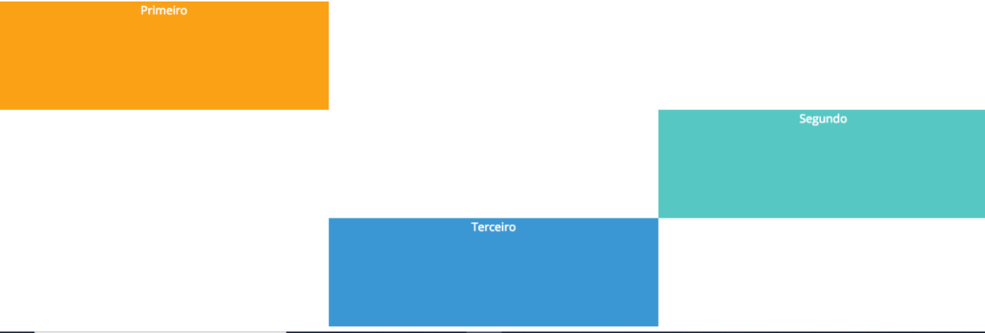

Margin-left = auto para o bloco verde ir para direita

Margin-left = auto + Margin-right=auto para o bloco azul ficar no centro

**Display inline-block**: permite manter o elemento na linha, como uma palavra aceitando as propriedades do block (width e height)



3-Forms (Formulários)

- Text, e-mail, password, opções (múltipla escolha)

- Security question/answer, biografia (espaço), required, placeholder, textarea, submit e validação.

4-Pesos para exibição dos elementos

Tag (Target) para link em outra página = Peso 1

Class (Classes) são estilos individuais ou em grupo = Peso 100

Estilo = Peso 1000

🡺Exemplo de estilo: $(dólar) para estilizar o final do arquivo (ex.: ‘.com’)

5-Semantic Tags (HTML)

* Main: unique to the webpage
* Section: section of webpage
* Article: content
* Aside: inserir algum conteúdo complementar ao conteúdo principal
* Header: Inserir algo fixo na “cabeça”
* Footer: Inserir algo fixo no rodapé da página

6-Posição e Layout

Posições: Static, Relative, Absolute, Fixed, Stick

Layout: Margem em texto, Imagem, Footer

7-Pseudo classes: é usado para definir um estado especial de um elemento

* Hover: quando passamos o mouse em cima do elemento
* Focus: quando um elemento recebe foco
* Active: quando ativamos o elemento, ou seja, quando clicamos em um link e ativamos a ação do elemento

8-Pseudo elements: é usado para definir estado especial de uma parte específica do elemento selecionado. Tem que usar dois pontos (: :)9

9-Responsive Styles

Adaptação da aplicação em diferentes mídias (celulares e tablets)

Falta salvar este aqui no GIT HUB

/*este comando fixa o header em segundo plano para 'rodar' o restante da aplicaçao

z-index: 1; */

<div id="header">

        <img src="imagem/Fishocean.jpg" width="50%" alt="Mr Green's Fish Emporium">

        <h1>Welcome to my smelly fish shop</h1>

        <p>We sell the smelliest fish on the planet</p>

    </div>

<div id="navigation">

        <ul>

            <li><a href="contact.html">Contact Us</a></li>

            <li><a href="prices/freshwater-fish-prices.html">Price list</a></li>

            <li><a href="https://www.youtube.com/watch?v=WeCKcUU_FzQ" target="_blank">Sorria divirta se!</a></li>

            <li><a href="downloads/all-prices.pdf">Download our full price list</a></li>

        </ul>

    </div>

18/06/20

Cascading: multiple rule can apply to te same Element

Specificity: reolve conflictd arsing from multiple rules

1-inline style: no HTML = 1000

2-#ID Selectors = 100

3-.class; pseudo-class and [atrritube] Selectors = 10

4-<tags> and pseudo-elements selectors = 1